
UNIVERSIDADE REGIONAL DE BLUMENAU
NOME DO CENTRO
NOME DO CURSO

NOME DO AUTOR

TÍTULO DO TRABALHO

BLUMENAU
ANO
NOME DO AUTOR

TÍTULO DO TRABALHO

Relatório final de estágio, realizado no (a) Nome da Instituição, apresentado ao Curso de X da Universidade Regional de Blumenau, como requisito parcial para obtenção do título de (Licenciado em X ou Bacharelado em X ou Conclusão da disciplina X).

Orientador(a): Prof. ou Prof.ª

BLUMENAU
ANO
agradecimentos

Elemento opcional. “Texto em que o autor faz agradecimentos dirigidos àqueles que contribuíram de maneira relevante à elaboração do trabalho” (ABNT, 2024, p. 1).

resumo

O resumo deve ressaltar sucintamente o conteúdo de um texto. A ordem e a extensão dos elementos dependem do tipo de resumo (informativo ou indicativo) e do tratamento que cada item recebe no documento original. Deve ser composto de uma sequência de frases concisas em parágrafo único, sem enumeração dos tópicos. Em documento técnico ou científico, recomenda-se o resumo informativo. Convém usar o verbo na terceira pessoa. Quanto à sua extensão, convém que os resumos tenham de 150 a 500 palavras nos trabalhos acadêmicos e relatórios técnicos e/ou científicos (ABNT, 2021).

Palavras-chave: Palavras representativas do conteúdo do documento. Separadas entre si por ponto e vírgula e finalizadas por ponto. Devem ser grafadas com as iniciais em letra minúscula, com exceção dos substantivos próprios e nomes científicos (ABNT, 2021).

lista de ilustrações

Elemento opcional. Elaborada de acordo com a ordem apresentada no texto, com cada item designado por seu nome específico, travessão, título e número da página. Quando necessário, recomenda-se a elaboração de lista própria para cada tipo de ilustração (desenhos, esquemas, fluxogramas, fotografias, gráficos, mapas, organogramas, plantas, quadros, retratos e outras) (ABNT, 2024).

Quadro 1 – Título 10
Figura 1 – Título 10

lista de tabelas

Elemento opcional. Elaborado de acordo com a ordem apresentada no texto, cada título deve ser precedido da palavra Tabela, seguida do número de ordem de ocorrência no texto (ABNT, 2024).

Tabela 1 – Título 11

lista de abreviaturas e siglas

Elemento opcional. Consiste na relação alfabética das abreviaturas e siglas utilizadas no texto, seguidas das palavras ou expressões correspondentes grafadas por extenso” (ABNT, 2024, p. 8). A sigla, quando mencionada pela 1ª vez no texto, deve ser indicada entre parênteses, precedida do nome completo (ABNT, 2024).

CEIs Centro de Educação Infantil
PPP Projeto Político-Pedagógico

LISTA DE SÍMBOLOS

Elemento opcional. “Elaborada de acordo com a ordem apresentada no texto, com devido significado” (ABNT, 2024, p. 8).

O(n) Ordem de um algoritmo

sumário

1 introdução 9
1.1 OBJETIVOS 9
1.1.1 Objetivo geral 9
1.1.2 Objetivos específicos 9
2 desenvolvimento 10
2.1 TÍTULO 10
2.2 tÍTULO 10
2.3 TÍTULO 11
2.4 Título 11
3 considerações finais 12
REFERÊNCIAS 13
APÊNDICE A – TÍTULO 14
ANEXO A – TÍTULO 15

introdução

Texto.

OBJETIVOS

A seguir serão apresentados os objetivos do relatório de estágio.

Objetivo geral

Objetivo.

Objetivos específicos

- objetivo;

- objetivo;

- objetivo.

desenvolvimento

Texto.

TÍTULO

Texto. A seguir, o exemplo de um quadro:

Quadro 1 – Título
NOME | NATURALIDADE | ESTADO CIVIL | IDADE
A
B
C
Fonte: Autor (ano).

tÍTULO

Texto. A seguir, o exemplo de uma figura:

Figura 1 – Título
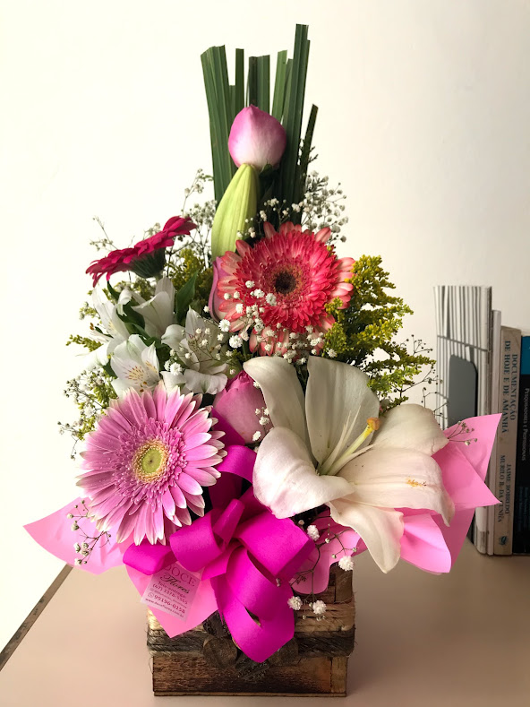
Fonte: Barros (2022).

TÍTULO

Texto. A seguir, o exemplo de uma tabela:

Tabela 1 – Título
DESCRIÇÃO | TOTAL
Fonte: Autor (ano).
Legenda: (se houver).
Notas: Quando houver necessidade de esclarecer o conteúdo geral.

Título

Recomenda-se que as equações e fórmulas sejam destacadas no texto e, se necessário, numeradas com algarismos arábicos entre parênteses, alinhadas à direita. Nas menções subsequentes, pode-se utilizar somente o número. Na sequência do texto, é permitido o uso de uma entrelinha maior que comporte seus elementos (expoentes, índices, entre outros), conforme ABNT (2024).

x2 + y2 = z2 (1)
(x2 + y2)/5 = n 5 (2)

considerações finais

Texto.

REFERÊNCIAS

ABNT. NBR 6028: informação e documentação: resumo, resenha e recensão: apresentação. 2. ed. Rio de Janeiro: ABNT, 2021.

ABNT. NBR 10719: informação e documentação: relatório técnico e/ou científico: apresentação. 5. ed. Rio de Janeiro: ABNT, 2025.

ABNT. NBR 14724: informação e documentação: trabalhos acadêmicos: apresentação. 4. ed. Rio de Janeiro: ABNT, 2024.

BARROS, K. Flores. [2022]. 1 fotografia.

APÊNDICE A – TÍTULO

Elemento opcional. O Apêndice é “o texto ou documento elaborado pelo autor, a fim de complementar sua argumentação, sem prejuízo da unidade nuclear do trabalho” (ABNT, 2024, p. 2).

ANEXO A – TÍTULO

Elemento opcional. O anexo é o “texto ou documento não elaborado pelo autor, que serve de fundamentação, comprovação e ilustração” (ABNT, 2024, p. 1).

